RELATÓRIO DE VISITA TÉCNICA

JOSE HAMILTON COSTA MOREIRA


Rua Eusébio de Sousa, nº 473.
José Bonifácio | + 55 85 33938392
contato@hlsolucoesambientais.com.br
Novembro
2019

SUMÁRIO

1. Informações Gerais 3
2. Introdução 3
3. Não conformidades identificadas na empresa 3
4. Considerações Finais 11
5. Referências 13

ÍNDICE DE ILUSTRAÇÕES
Figura 1 – O Local foi encontrado com alguns poucos resíduos, sem identificação. 4
Figura 2 – Abrigo de Resíduo Perigoso (Área Externa) 4
Figura 3 – Abrigo de Resíduo Perigoso (Área Interna) 4
Figura 4 – Lixeiras do escritório sem a devida identificação. 5
Figura 5 – Lixeiras identificadas, com tampa e rodinhas. 5
Figura 6 – Resíduos sólidos dispostos com outros materiais. 6
Figura 7 – Resíduos de diversas tipologias acondicionado na mesma lixeira e sem identificação. 7
Figura 8 – Tambores em ótimo estado de conservação identificados conforme o tipo de resíduo. 7
Figura 9 – Caixas de papelão juntamente com embalagem de óleo depositadas diretamente no chão a céu aberto. 8
Figura 10 – Lixeiras com identificação. 8
Figura 11 – Materiais das mais diversas tipologias jogadas a céu aberto e local inadequado para receber a quantidade de resíduos gerada. 9
Figura 12 – Baias de resíduo sólidos 9
Figura 13 – Canaletas de drenagem com resíduos que impedem o escoamento. Caixa separadora de água e óleo sem tampa adequada. 10
Figura 14 – Caixa Separadora de Água e Óleo 10
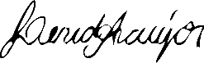

Informações Gerais

- Razão Social
Jose Hamilton Costa Moreira
- Nome Fantasia
Oficina 2 Irmãos
- CNPJ
05.071.437/0001-30
- Endereço
Rua Gal. Lima e Silva, Nº 151, Alta da Balança, Fortaleza | CE
- Atividade Econômica Principal
45.20-0-01 - Serviços de manutenção e reparação mecânica de veículos automotores

Introdução

A implantação e a execução de planos e ações na área ambiental, introduz a busca por melhoria nas condições ambientais da organização, bem como coopera para a adequação visando o atendimento às normas e leis no que concerne ao gerenciamento ambiental. O presente documento tem como objetivo principal apresentar as sugestões de melhorias a serem realizadas no empreendimento, com intuito de adequar as não conformidades encontradas em visita ao empreendimento no mês de novembro de 2019.

Não conformidades identificadas na empresa

De acordo com a visita realizada à empresa, Oficina 2 Irmãos no mês de novembro de 2019, foram identificadas algumas não conformidades. Seguem abaixo as evidências verificadas durante a visita:
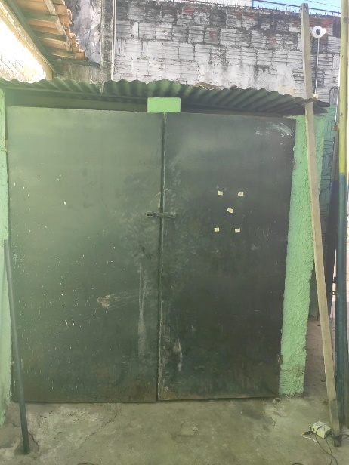 |  | Figura 1 – O Local foi encontrado com alguns poucos resíduos, sem identificação.
Figura 2 – Abrigo de Resíduo Perigoso (Área Externa).  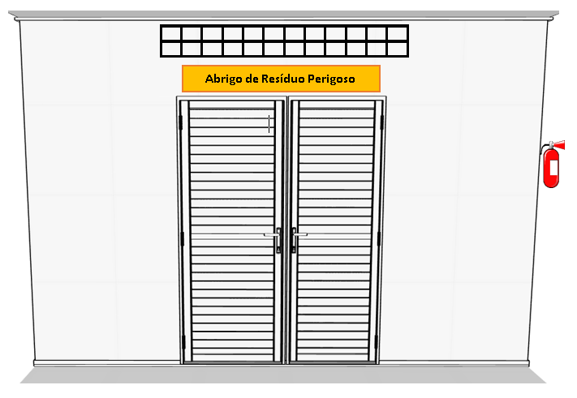 |  | Sugestão de Adequação:  Inicialmente a empresa deverá realizar a limpeza do abrigo e identificá-lo. Posteriormente a empresa deverá adequar conforme a Instrução Normativa da SEUMA Nº 2 DE 08/08/2016 e a quantidade de resíduos:  O abrigo de resíduos perigosos deverá conter, obrigatoriamente, os seguintes itens:  I - ralo sifonado com tampa ligado à rede pública ou à fossa;  II - ponto de água;  III - área para ventilação;  IV - revestimento interno, com piso e paredes impermeáveis;  V - porta vedada com acesso restrito de pessoal e que dificulte a proliferação de possíveis odores;  VI - sistema de combate à incêndio, tais como extintores apropriados, para as classes de incêndio dos resíduos inflamáveis presentes;  VII - sistema elétrico protegido contra fogo e explosão, quando armazenar resíduos inflamáveis;  VIII - altura mínima de pé direito de 1,80m ao nível do piso ou elevado deste, no máximo, 50 cm;  IX - capacidade de armazenamento suficiente para conter o volume diário gerado, considerando a frequência da coleta.
Figura 3 – Abrigo de Resíduo Perigoso (Área Interna). 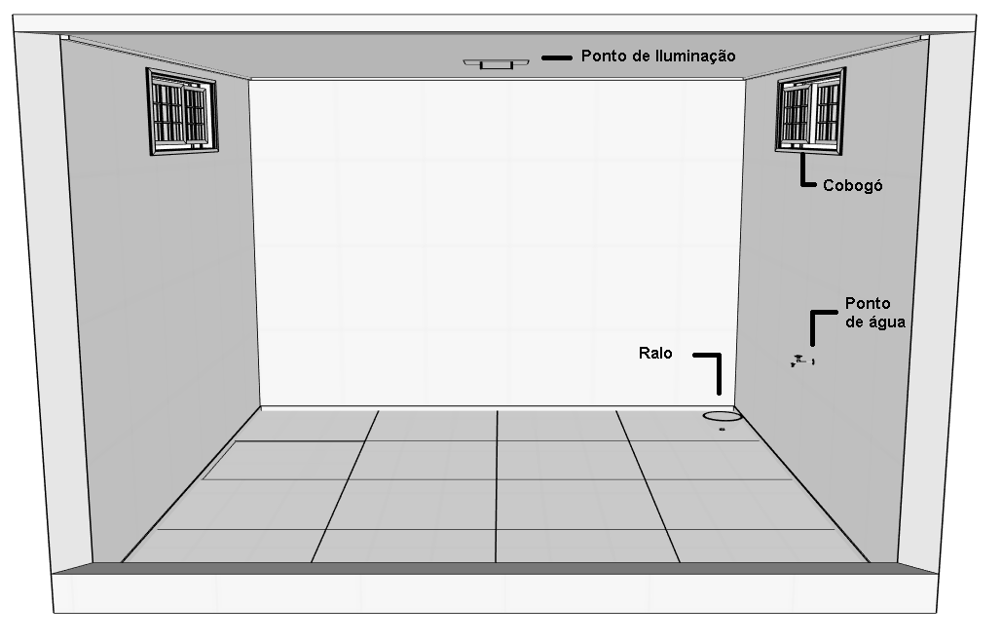

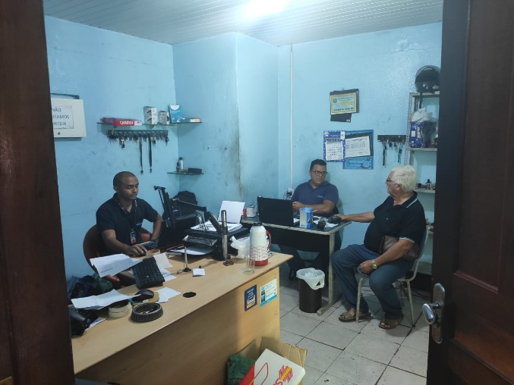 | Figura 4 – Lixeiras do escritório sem a devida identificação.
Figura 5 – Lixeiras identificadas, com tampa e rodinhas.  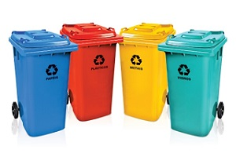 | Sugestão de Adequação: A empresa deverá identificar todas as lixeiras conforme a tipologia do resíduo a ser armazenado. Deve seguir o padrão estabelecido pela Resolução CONAMA nº 275, de 25 de abril 2001.  Código de cores para os diferentes tipos de resíduos, de acordo com a Resolução CONAMA 275/2001:  AZUL: papel/papelão;  VERMELHO: plástico;  VERDE: vidro;  AMARELO: metal;  PRETO: madeira;  LARANJA: resíduos perigosos;  BRANCO: resíduos ambulatoriais e de serviços de saúde;  ROXO: resíduos radioativos;  MARROM: resíduos orgânicos;  CINZA: resíduo geral não reciclável ou misturado, ou contaminado não passível de separação.  * Optar por lixeiras com tampas basculante, pedal e rodinhas para facilitar o transporte até o abrigo de resíduo.

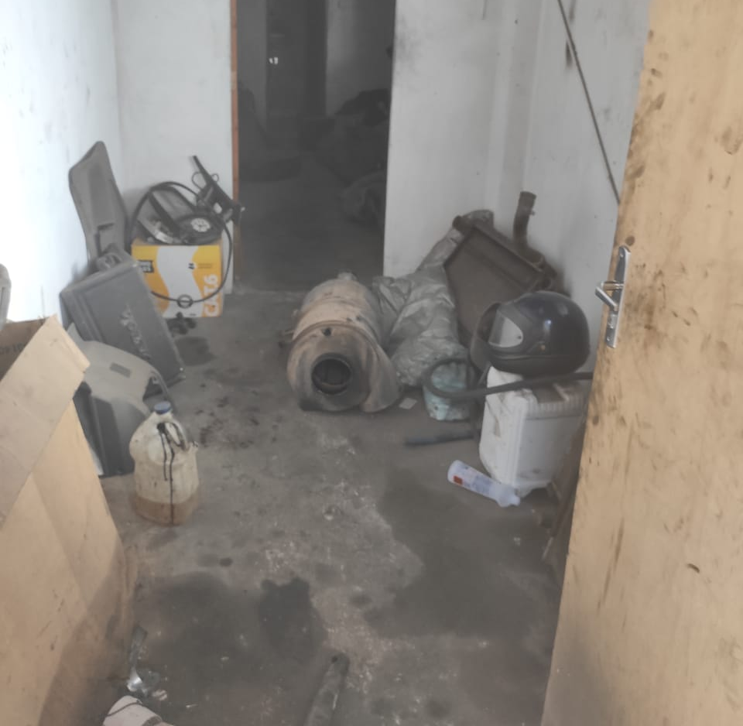 | Figura 6 – Resíduos sólidos dispostos com outros materiais.  Na imagem percebe-se a presença de resíduos misturados com outros objetos, assim como mancha de derramamento de fluido, que diante do tipo de atividade da empresa, pode-se considerar sendo derramamento de óleo, algo que não deve acontecer, pois gera contaminação no solo, impacto negativo ao meio ambiente. Organizar as áreas, para que não haja contaminação do solo nem de outros materiais.  Sugestão de Adequação: Organizar os materiais em local apropriado. Como por exemplo: resíduos deverão ir para lixeira, objetos que não são utilizados diariamente ir para depósito ou estoque. Deve seguir a NBR 11174 e NBR 10004.

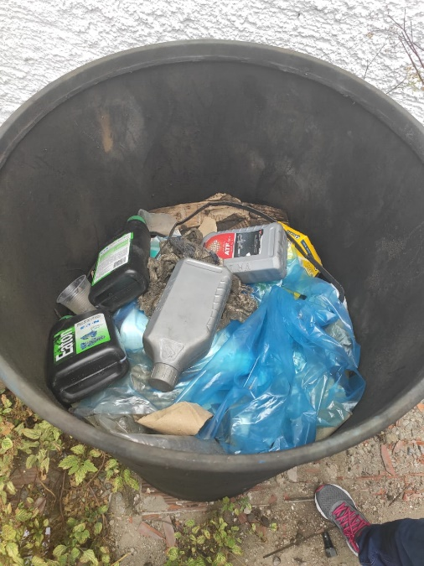 | Figura 7 – Resíduos de diversas tipologias acondicionado na mesma lixeira e sem identificação.
Figura 8 – Tambores em ótimo estado de conservação identificados conforme o tipo de resíduo.  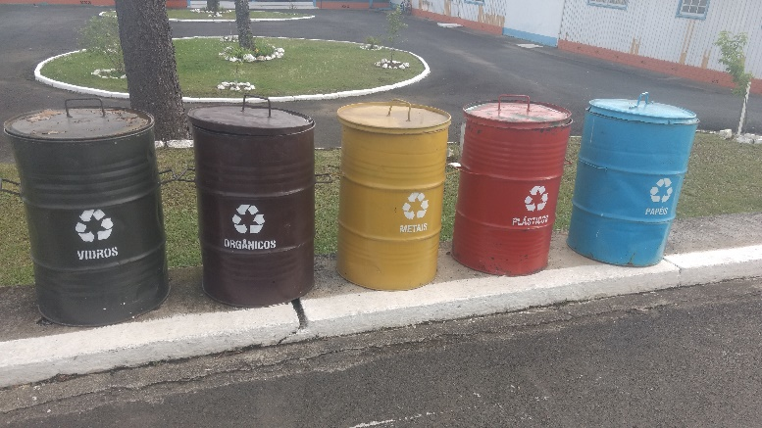 | Sugestão de Adequação: A empresa deverá realizar a segregação adequada do resíduo sólido. Cada resíduo deve ser depositado em tambores ou lixeiras com a devida identificação e deverá possuir tampa. Deve seguir a NBR 11174 e NBR 10004.

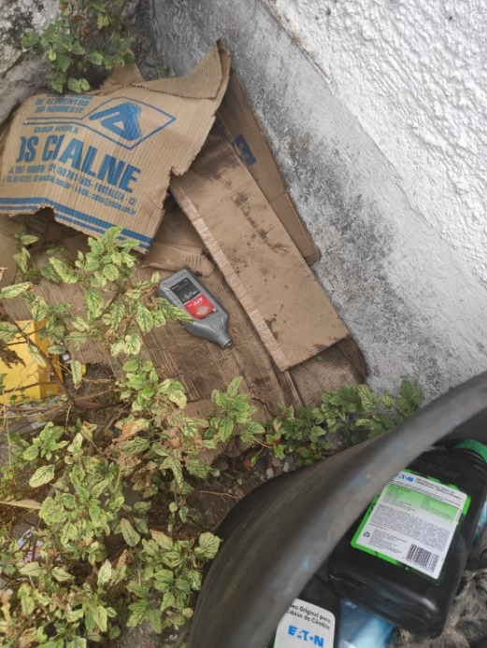 | Figura 9 – Caixas de papelão juntamente com embalagem de óleo depositadas diretamente no chão a céu aberto.
Figura 10 – Lixeiras com identificação.  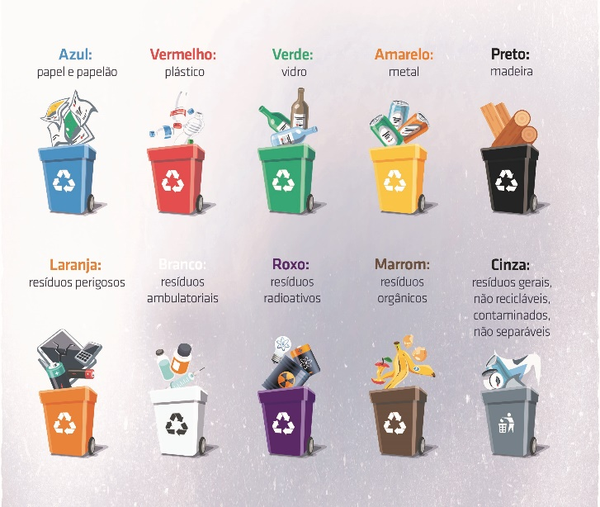 | Sugestão de Adequação: A empresa deverá realizar a identificação das lixeiras e conscientizar seus colaboradores no descarte adequado dos resíduos sólidos. Deve seguir a NBR 11174 e NBR 10004.

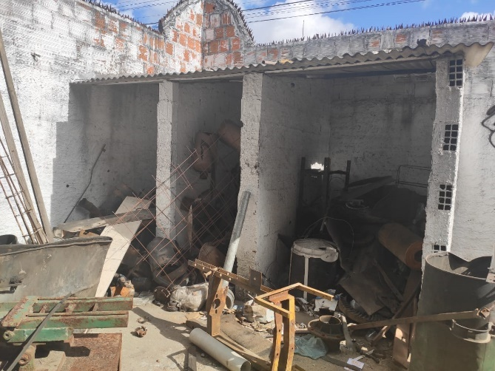 | Figura 11 – Materiais das mais diversas tipologias jogadas a céu aberto e local inadequado para receber a quantidade de resíduos gerada.
Figura 12 – Baias de resíduo sólidos.  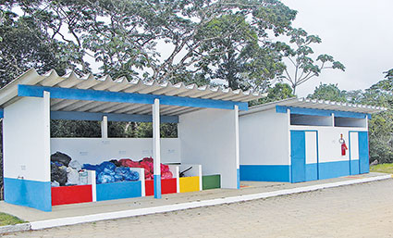 | Sugestão de Adequação: Adequar a área para recebimento de resíduos recicláveis. Construção de Baias de resíduos sólidos com as devidas identificações e fechar contrato com empresas ou associações para venda ou doação de resíduos recicláveis. Deve seguir a NBR 14605-NBR 11174 e NBR 10004.

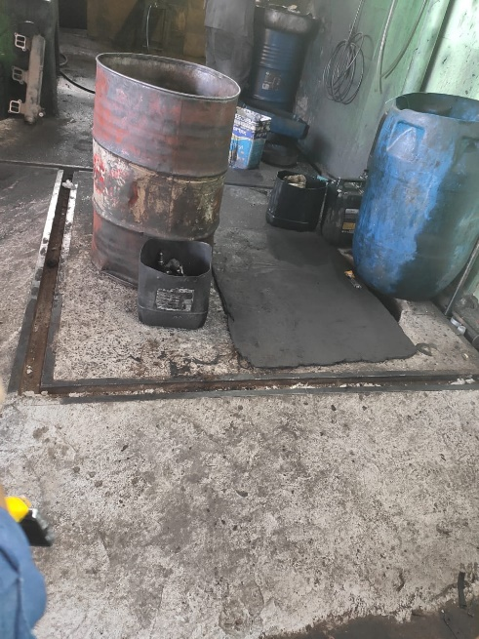 | Figura 13 – Canaletas de drenagem com resíduos que impedem o escoamento. Caixa separadora de água e óleo sem tampa adequada.
Figura 14 – Caixa Separadora de Água e Óleo.  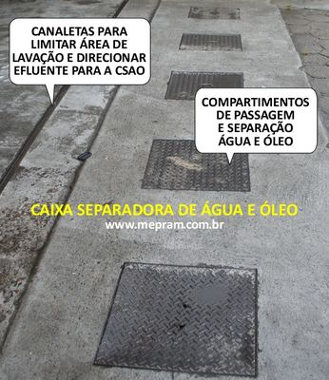 | Sugestão de Adequação: Realizar a limpeza da canaleta e providenciar uma tampa para a caixa SAO (Caixa separadora de água e óleo). Deve seguir a NBR 14605-2.  As caixas localizas em passeios ou área verde podem ter suas tampas tanto em concreto como em ferro fundido Padrão T-33.
Fonte: HL Soluções Ambientais, 2019.

Considerações Finais
De acordo com o que foi verificado durante a visita à Oficina 2 Irmãos, foram observados alguns pontos críticos quanto a gestão dos resíduos sólidos, estes devem ter atenção pela empresa:

- Foi evidenciado a ausência de uma gestão integrada de resíduos sólidos, além da falta de informações e ações condizentes com as preocupações ambientais por parte de funcionários, pois diversos resíduos encontravam-se dispersos na empresa, sem identificação e/ou protegidos das intempéries climáticas.

- Foi evidenciado em todo o empreendimento que os coletores de resíduos estavam sem identificação e sem tampa, encontravam-se segregados de forma incorreta, em alguns pontos da empresa foram verificados resíduos dispostos no chão.

- A Central de Resíduos Sólidos apresenta-se inacabada, tamanho inadequado para o armazenamento dos resíduos gerados pela empresa, as áreas não possuem identificação adequada de modo a propiciar a coleta seletiva e o acesso não encontra-se restrito a pessoas estranhas, assim como não foram identificados ralos, ponto de água, ponto de luz na central de resíduos nas conformidades da Instrução Normativa da SEUMA Nº 2 DE 08/08/2016.

Como orientação para adequação da empresa, quanto estão dos resíduos sólidos, seguem algumas sugestões:

- Realizar a limpeza dos abrigos de resíduos, separar conforme a tipologia.

- A empresa deverá contratar empresa especializada realizar a coleta e destinação final dos resíduos. As empresas responsáveis pela coleta, transporte e destinação final dos resíduos gerados deverão ser licenciadas pelo órgão competente. O empreendimento deve possuir cópia dessas licenças ambientais para comprovação da destinação final ambientalmente adequada.

- Identificar todas lixeiras conforme estabelecido na Resolução CONAMA 275/2001 segue na tabela abaixo o código de cores para os diferentes tipos de resíduos, a ser adotado na identificação de coletores e transportadores, bem como nas campanhas informativas para a coleta seletiva.

- Em hipótese alguma, os resíduos perigosos devem ser armazenados juntamente com os resíduos não perigosos.

Este relatório teve como intuito apresentar a situação atual da oficina quanto a gestão ambiental dos resíduos sólidos. Para obter excelência no tratamento do efluente é necessário seguir as sugestões apontadas neste relatório.

Referências

ASSOCIAÇÃO BRASILEIRA DE NORMAS TÉCNICAS. NBR 12.235: Armazenamento de Resíduos Sólidos Perigosos. Rio de Janeiro. 1992.
ASSOCIAÇÃO BRASILEIRA DE NORMAS TÉCNICAS. NBR 11.174: Armazenamento de Resíduos Classes II – não inerte e III - inertes. Rio de Janeiro. 1990.
ASSOCIAÇÃO BRASILEIRA DE NORMAS TÉCNICAS. NBR 10.004: Resíduos sólidos - Classificação. Rio de Janeiro. 2004.

